**Муниципальное общеобразовательное учреждение «Средняя школа №9 им. А.С. Пушкина с углубленным изучением предметов физико-математического цикла»**

**Концепции иерархической вселенной по Лапласу**

**Автор: Бузмаков Алексей,**

**ученик 10А класса**

**Руководитель: Курдина Н.А.,**

**учитель истории**

**естествознания**

**Пермь**

**2004**

**Содержание**

**Введение .. .. .. .. .. .. .. .. .. .. .. .. .. .. .. .. .. .. .. .. .. .. .. .. .. .. .. .. .. .. .. .. .. 3**

**Лаплас П.-Л .. .. .. .. .. .. .. .. .. .. .. .. .. .. .. .. .. .. .. .. .. .. .. .. .. .. .. .. .. .. .. 4**

**Изложение системы мира. .. .. .. .. .. .. .. .. .. .. .. .. .. .. .. .. .. .. .. .. .. .. .. 6**

**Противоречия .. .. .. .. .. .. .. .. .. .. .. .. .. .. .. .. .. .. .. .. .. .. .. .. .. .. .. .. .. .. 7**

**Заключение.. .. .... .. .. .. .. .. .. .. .. .. .. .. .. .. .. .. .. .. .. .. .. .. .. .. .. .. .. .. .. 8**

**Введение**

Много веков люди смотрели в космос, мечтая разгадать тайну звезд, пытаясь понять, откуда они взялись. Сотни лет люди придумывали гипотезы образования вселенной и человека, вместе с этим копилась база наблюдений за звездами. Первые две гипотезы, основанные на реальных фактах, появились в конце XIX века. Это теории Канта и Лапласа.

Цель моего реферата - поведать об одной из этих теорий, а именно о теории Лапласа. Для этого необходимо рассмотреть жизнь человека, в голове которого родилась данная гипотеза. Кроме того, нужно рассказать о труде Лапласа, в котором излагается гипотеза. Это *Изложение системы мира (1796)*.

Кроме того, как показало будущее, эта гипотеза не верна, то есть надо предъявить читателю те противоречия, которые возникли в будущем.

Далее будет рассказано о Пьере-Симоне Лапласе, родившемся в Нормандии (Бомон) в 1749 году. Будет сказано несколько слов о главном труде Лапласа, об *Изложении системы мира,* и обобщении ее на вселенную, о проблемах, с которыми столкнулась эта гипотеза.

**-3-**

**Лаплас П.-С.**

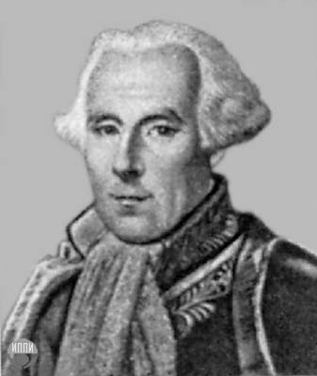

ЛАПЛАС, ПЬЕР СИМОН (Laplace, Pierre-Simon) (1749-1827), французский математик, физик и астроном.

Родился 23 марта 1749 в Бомон-ан-Ож (Нормандия). Учился в школе монашеского ордена бенедиктинцев. В 1766 приехал в Париж. Занимался математикой, публиковался в математическом журнале Ж.Лагранжа. В 1771 по рекомендации Даламбера стал профессором Военной школы в Париже. В 1790 был назначен председателем Палаты мер и весов. После прихода к власти Наполеона занимал пост министра внутренних дел (1799), получил титул графа. Основные астрономические работы Лапласа посвящены небесной механике. Этот термин впервые употребил сам Лаплас в названии пятитомного фундаментального труда *Трактат о небесной механике.*

Здесь он решил сложные проблемы движения планет и их спутников, в частности Луны; разработал теорию возмущений траекторий планет, Солнца и Луны; предложил новый способ вычисления орбит; доказал устойчивость Солнечной системы; открыл причины ускорения в движении Луны.

В истории развития космологии важнейшее место занимает знаменитая гипотеза Лапласа о формировании Солнечной системы из газовой туманности (небулярная гипотеза), которую он сформулировал в сочинении *Изложение системы мира.*

Физические исследования Лапласа относятся к областям молекулярной физики, теплоты, акустики, оптики. В 1821 он установил закон изменения плотности воздуха с высотой (барометрическая формула). В 1806-1807 разработал теорию капиллярных сил, вывел формулу для определения капиллярного давления (формула Лапласа). С помощью сконструированного им вместе с А.Лавуазье ледяного калориметра определил удельные теплоемкости многих веществ. Вывел формулу для скорости звука с поправкой на адиабатичность (1816).

Лаплас - автор фундаментальных работ по математике и математической физике, (прежде всего - трактата *Аналитическая теория вероятностей*), в котором можно обнаружить многие позднейшие открытия теории вероятностей, сделанные другими математиками. В нем рассмотрены некоторые вопросы теории игр, теорема Бернулли и ее связь с интегралом нормального распределения, теория наименьших квадратов; вводится "преобразование Лапласа", которое позже стало основой операционного

**-4-**

исчисления. Широко известно уравнение Лапласа в частных производных, применяющееся в теории потенциала, тепло- и электропроводности,

гидродинамике.

Умер Лаплас в Париже 5 марта 1827. [2]

**-5-**

**Изложение системы мира**

В Мелене Лаплас написал популярную книгу *Изложение системы мира.* В этой книге излагалась гипотеза Лапласа о происхождении солнечной систему, которую можно обобщить для вселенной. Он описывает развитие солнечной системы, как замкнутый процесс, не требующий вмешательства внешних сил [2].

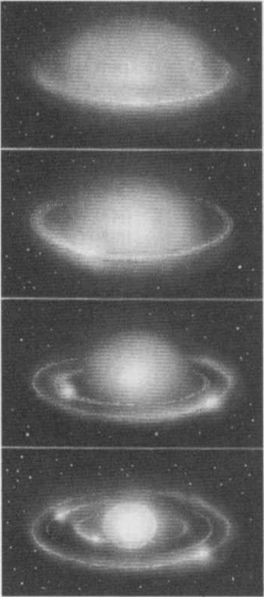

По Лапласу все начинается с очень горячей газовой туманности, с высокой скоростью вращения. Туманность, остывая, сначала сплющивается вдоль экваториальной плоскости, затем под действием силы всемирного тяготения сжимается и вследствие закона сохранения момента количества движения, вращается все быстрее и быстрее. Вследствие больших центробежных сил от него постепенно отделялись кольца. Разнообразные неустойчивости в движение частичек кольца, их взаимное притяжение приводят к слипанию частиц в планеты. Аналогично происходит образование системы спутников планет, причем пример Сатурна показывает, что иногда слипание частиц кольца могло и не произойти. Основные положения данной гипотезы: все вращается в одну сторону, совпадающую с первоначальным вращением туманности, траектории близки к круговым, а их плоскости близки к экваториальной плоскости туманности, по мере увеличения расстояния до центра период вращения увеличивается.

Таким образом, согласно гипотезе Лапласа, планеты образовались раньше Солнца. Солнечная система возникла в результате закономерного развития туманности. Поэтому и принято называть эту концепцию “гипотезой Канта-Лапласа”, хотя во многих положениях гипотезы Канта и Лапласа расходятся. [1; 305], [2]

Для вселенной обобщается следующим образом, Галактика - огромная туманность, разбившаяся на более маленькие туманности, из которых, на примере солнечной системе образовались другие звездные системы.

**-6-**

**Противоречия**

Первые удары по гипотезе Лапласа были нанесены Гершелем еще при жизни Лапласа: у Урана обнаружились спутники с «обратным» направлением движения.

Кроме того, траектория движения планет идет не по окружности, а по элептической орбите.

Есть еще и другая проблема. Наша Солнечная система, состоящая из девяти планет разных размеров и масс, обладает особенностью: необычное распределение момента количества движения между центральным телом - Солнцем и планетами.

Момент количества движения есть одна из важнейших характеристик всякой изолированной от внешнего мира механической системы. Именно как такую систему можно рассмотреть Солнце и окружающие его планеты. Момент количества движения можно определить как “запас вращения” системы. Это вращение складывается из орбитального движения планет и вращения вокруг осей Солнца и планет.

Львиная доля момента количества движения Солнечной системы сосредоточена в орбитальном движении планет-гигантов Юпитера и Сатурна. С точки зрения гипотезы Лапласа, это совершенно непонятно. В эпоху, когда от первоначальной, быстро вращающейся туманности отделилось кольцо, слои туманности, из которых потом сконденсировалось Солнце, имели (на единицу массы) примерно такой же момент, как вещество отделившегося кольца (так как угловые скорости кольца и оставшихся частей были примерно одинаковы). Так как масса последнего была значительно меньше основной туманности (“протосолнца”), то полный момент количества движения кольца должен быть много меньше, чем у “протосолнца”. В гипотезе Лапласа отсутствует какой-либо механизм передачи момента от “протосолнца” к кольцу. Поэтому в течение всей дальнейшей эволюции момент количества движения “протосолнца”, а затем и Солнце должен быть много больше, чем у колец и образовавшихся из них планет.

Но этот вывод противоречит с фактическим распределением количества движения между Солнцем и планетами.

**-7-**

**Заключение**

Гипотеза Лапласа сыграла огромную роль в истории космогонии как первая гипотеза, опирающаяся на большой объем точных фактов механики и астрономии (предшествовавшие ей гипотезы Бюффона и Канта этим требованиям не удовлетворяли, хотя имели много точек соприкосновения между гипотезой Лапласа и неизвестной ему гипотезой Канта). Еще в ХХ веке Пуанкаре писал о гипотезе Лапласа: «Для ее возраста на ней не так много морщин».

Наличие материала по данной теме сильно ограниченно, поэтому предоставить более подробные сведенья без наличия текста *Изложение системы мира* Лапласа не представляется возможным.

**-8-**

**Список литературы**

**1. Гиндикин С.Г. Рассказы о физиках и математиках – Москва: изд-во МЦНМО, 2001 – 448 с.**

**2.[www.referat.ru]**

**3.Энциклопедия для детей (Астрономия) – Москва: изд-во Аванта+, 2001 – 688 с.: ил.**

**-9-**